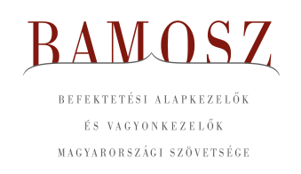
További vagyonnövekedés

Budapest, 2023. május 15.

Áprilisban 1,9%-kal, azaz 188 milliárd forinttal nőtt a befektetési alapokban kezelt vagyon. Ami a tőzsdéket illeti a fejlett piacon kisebb emelkedést, míg a fejlődő tőzsdéken kisebb gyengülést láthattunk, a hazai börzén pedig egy jelentősebb emelkedés tanúi lehettünk. A devizapiacon a forint mind euróhoz, mind a dollárhoz képest erősödni tudott.
A befektetési alapok esetében az elmúlt hónapban a tőkeáramlások eredője plusz 122 milliárd forintot mutat. Az egyes kategóriák esetében vegyes a kép, de érdemes kiemelni a rövid lejáratú kötvényalapokat, ahol az értékesítések domináltak, ahogy azt már megszokhattuk a korábbi hónapok folyamán. A tőkeáramlás, a hozamok és az árfolyammozgások eredőjeként a BAMOSZ tagok által kezelt befektetési alapok összvagyona 1,9%-kal növekedett az év negyedik hónapjában. A hónap végén a BAMOSZ tagok mindösszesen 10.245 milliárd forintot kezeltek befektetési alapokban.

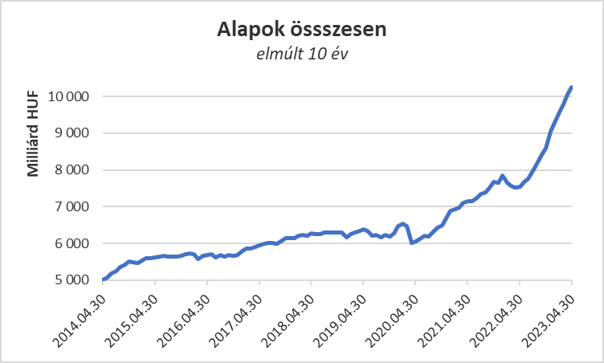

Néhány fontosabb tőkepiaci
index teljesítménye:

RMAX | 1,14 %
MAX | 3,19 %
BUX | 5,92 %
MSCI DM (USD) | 1,59 %
MSCI EM (USD) | - 1,34 %

Az euró/forint, illetve a
dollár/forint árfolyam változása:

EUR/HUF | - 2,10 %
USD/HUF | - 3,00 %

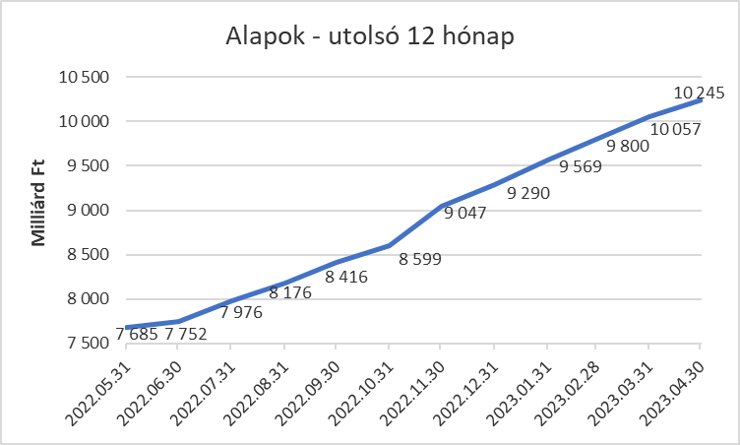

A pénzpiaci alapokhoz 0,4 milliárd forintnyi tőke érkezett. Összességében 1%-os a havi vagyonnövekedés. Úgy tűnik, hogy nemcsak megtörik, hanem lassan-lassan el is apad az előző év második felében tapasztalható tőkebeáramlás lendülete a kategóriánál.

A kötvényalapokhoz továbbra is özönlik a friss tőke. 125 milliárdnyi érkezett, amely magasan kiemelkedik a kategóriák között. A teljes képhez azonban hozzátartozik, hogy a rövid futamidejű kötvényalapokhoz érkezett a friss tőke jelentős része, mintegy 114 milliárd. A hosszú futamidejű kötvényalapok esetében a tőkebeáramlás 4 milliárd forint volt a hónap folyamán, míg a szabad futamidejű kötvényalapokhoz 7 milliárd érkezett. A hozamok kisebb részben járultak csak hozzá a vagyonnövekedéshez, de így mindösszesen 4,7%-os növekedést tud felmutatni a legnagyobb vagyonú kategória a hónap során. Év elejétől számítva a növekedés már közel 30%-os!

A vegyes alapoktól 8,6 milliárdnyi tőke távozott, azonban a hozamok kedvezőbben alakultak, így a kategória vagyona nem változott a hónap során. Ezúttal egyik alkategóriához sem érkezett friss tőke. A kiegyensúlyozott vegyes alapoktól 1,2 Mrd távozott, az óvatos vegyes alapoktól 2,6 milliárdnyi tőke távozott, míg a dinamikus alapoktól 4,8 milliárdnyi.

A részvényalapoknál tőkekiáramlást figyelhettünk meg az elmúlt hónapban. Ennek nagysága mindössze 0,6 milliárd forint. Az árfolyammozgások sem alakultak kedvezően, így összességében a részvényalapok vagyona 0,1%-kal csökkent.

A tőkevédett alapok esetében tőkemozgás nem volt a hónap során. A nettó eszközérték azonban így is növekedni tudott 2,6%-kal.

Az abszolút hozamú alapok esetében tőkekiáramlás volt 3,6 milliárd forintos értékben. A hozamok azonban pozitívan alakultak, így 0,1%-os növekedés jelentkezett a kategória vagyonában a hónap során. A vagyon 1.000 milliárd alatt maradt, de ha a trendet vesszük figyelembe, akkor hamarosan ismét 1.000 milliárd felé kerül a kategória vagyona.

A származtatott alapok esetében ebben a hónapban tőkekiáramlás volt másfél milliárdos értékben. Bár a hozamok kedvezően alakultak, de a kategória vagyonváltozása így is negatív tartományban maradt -1,3%-kal.

Az ingatlanalapok esetében hatmilliárdnyi tőke érkezett a hónap során. A hozamokra az ingatlanalapoknál természetesen most is lehetett számítani. Végül a hozamok és az árfolyammozgások eredőjeként a nettó eszközérték 0,9%-kal lett több a második legnagyobb kategóriánál.

Az árupiaci alapok esetében közel félmilliárdnyi tőke távozását láthatjuk. A hozamok kedvezőbben alakultak, így a vagyonváltozás + 0,4% lett.

Az elsősorban intézményi befektetők vagyonát kezelő zártkörű alapok esetében az elmúlt hónapban tőkebeáramlás volt tapasztalható 5,7 milliárdos értékben. A vagyon 1,1%-kal nőtt a hónap során.

A szerkesztők figyelmébe:
BAMOSZ
A Befektetési Alapkezelők és Vagyonkezelők Magyarországi Szövetsége (BAMOSZ) a hazai alap- és vagyonkezelő szakmát képviselő szövetség. A BAMOSZ 25 tagja összesen 14.000 milliárd forint vagyont kezel, ezen belül mintegy 10.200 milliárd forintot befektetési alapokban. A BAMOSZ honlapja a www.bamosz.hu oldalon található.
A tájékoztatóban szereplő adatok – egyéb megjelölés hiányában – a Befektetési Alapkezelők és Vagyonkezelők Magyarországi Szövetségének tagjai által szolgáltatott számokon alapulnak, és kizárólag a BAMOSZ tagjaira vonatkoznak. Az adatok tájékoztató jellegűek, azok helyességét a BAMOSZ-nak nem áll módjában ellenőrizni, ezért azokért felelősséget nem vállal.
Részletes háttértáblák a BAMOSZ honlapon találhatók:

Legfrissebb havi adatok

További információ:
Szendi Sándor
info@bamosz.hu

